CALDERÓN SOFÍA MARLENE.
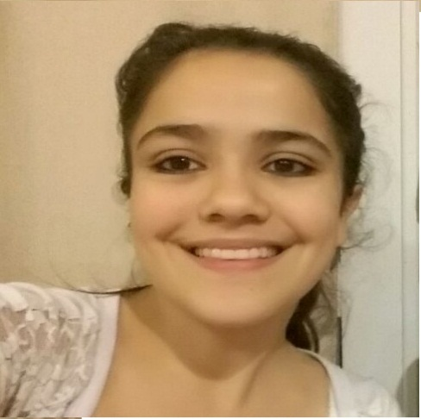

DATOS PERSONALES:
Fecha de Nacimiento: 24/03/1996
DNI: 39278087
DIRECCIÓN: Coronel Pringles 483. General Pirán, Buenos Aires. CP.:7172
TEL.: (02265)426165
Email: sofy96_15@hotmail.com

FORMACIÓN Y ESTUDIOS:
Secundario Completo. Orientación en Economía y Administración.
Año de egreso: 2013. Escuela de Educación Secundaria N°2. General Pirán.
Estudia Contador Público en la Universidad Pública de Mar del Plata.
Año de Ingreso: 2014

EXPERIENCIA LABORAL:
Atención al cliente.

